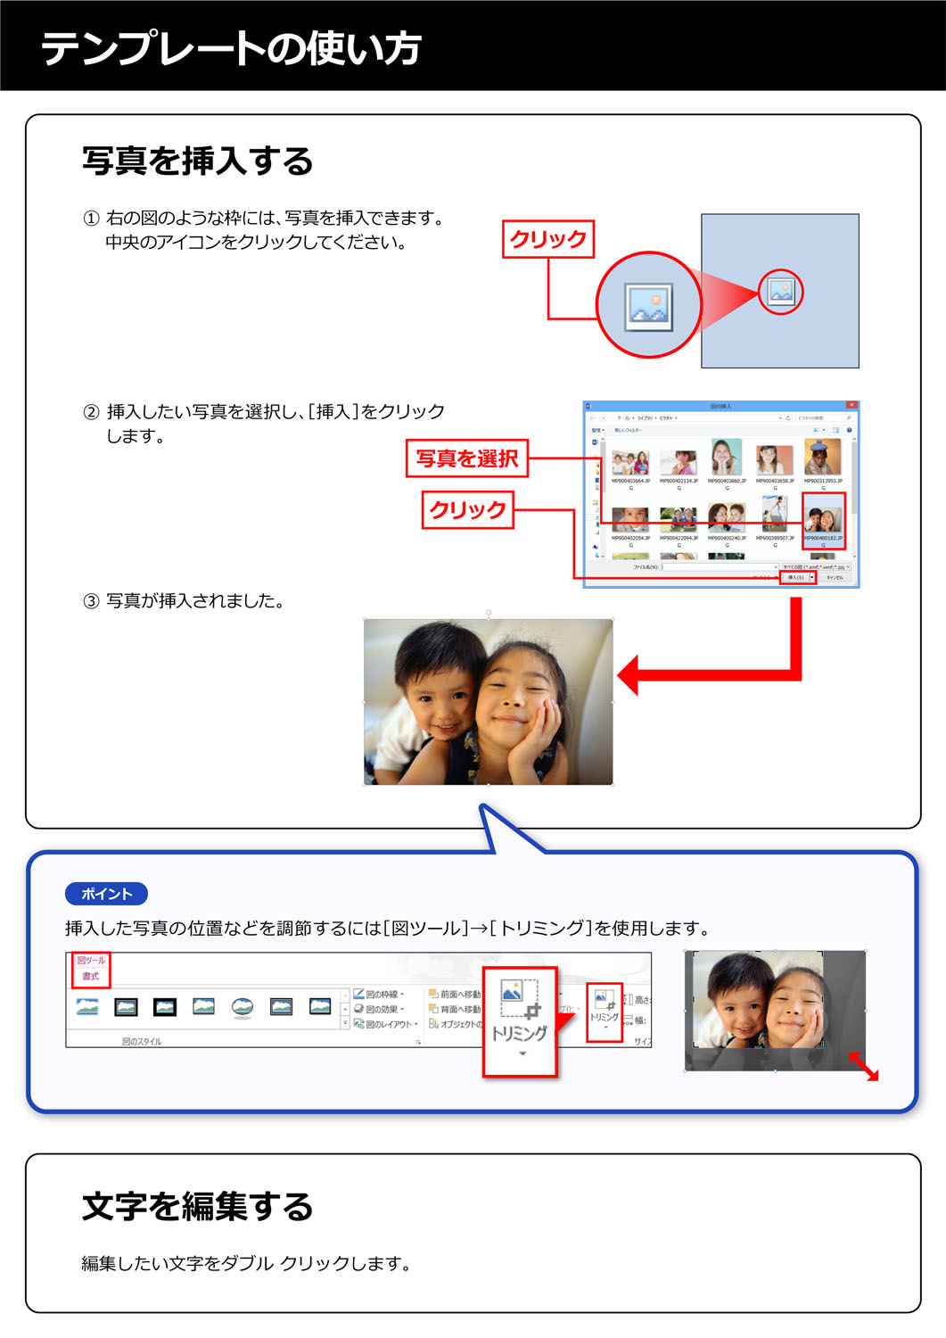

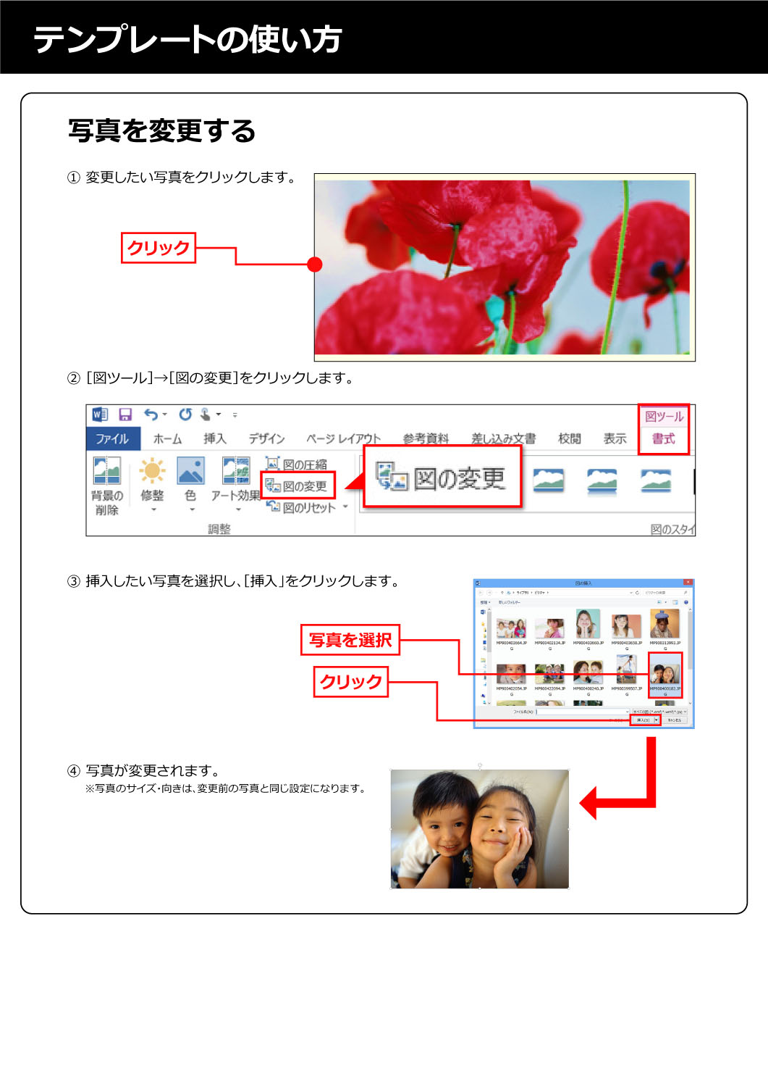

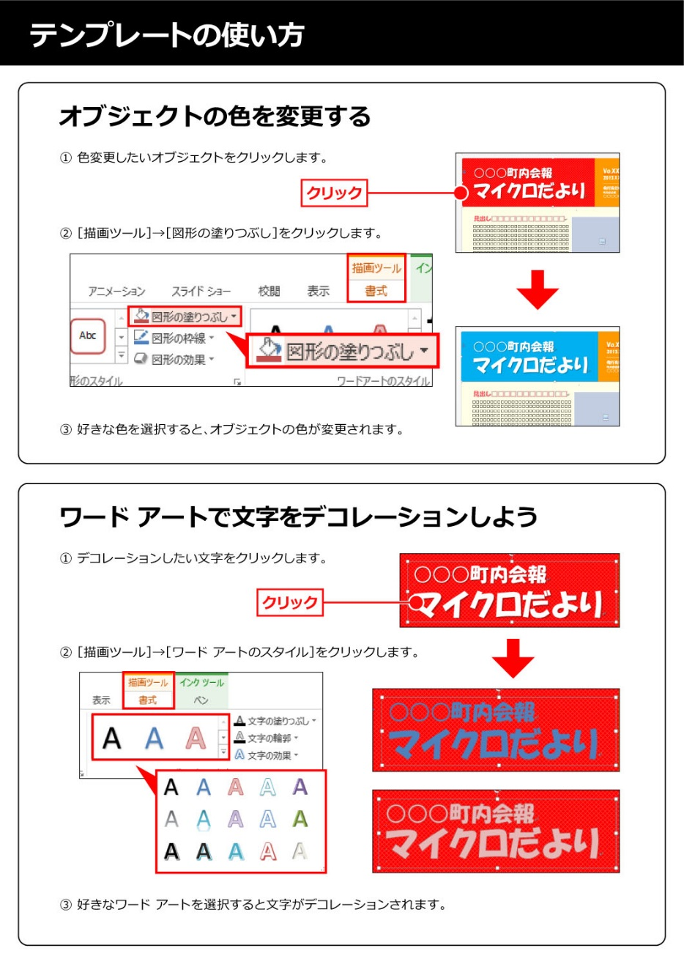

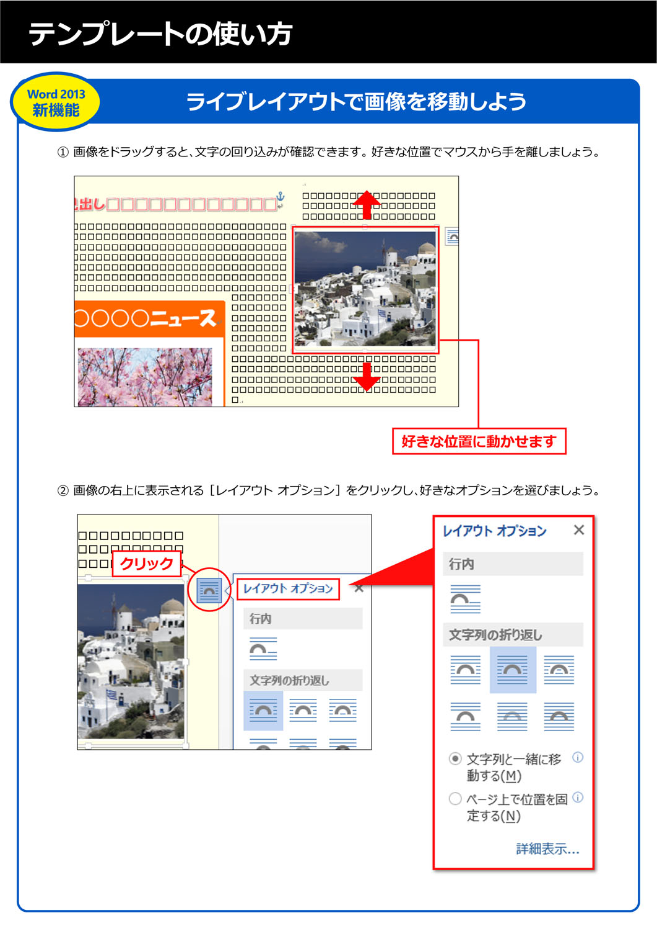

※こちらの機能は Word 2013 でのみご使用いただけます。

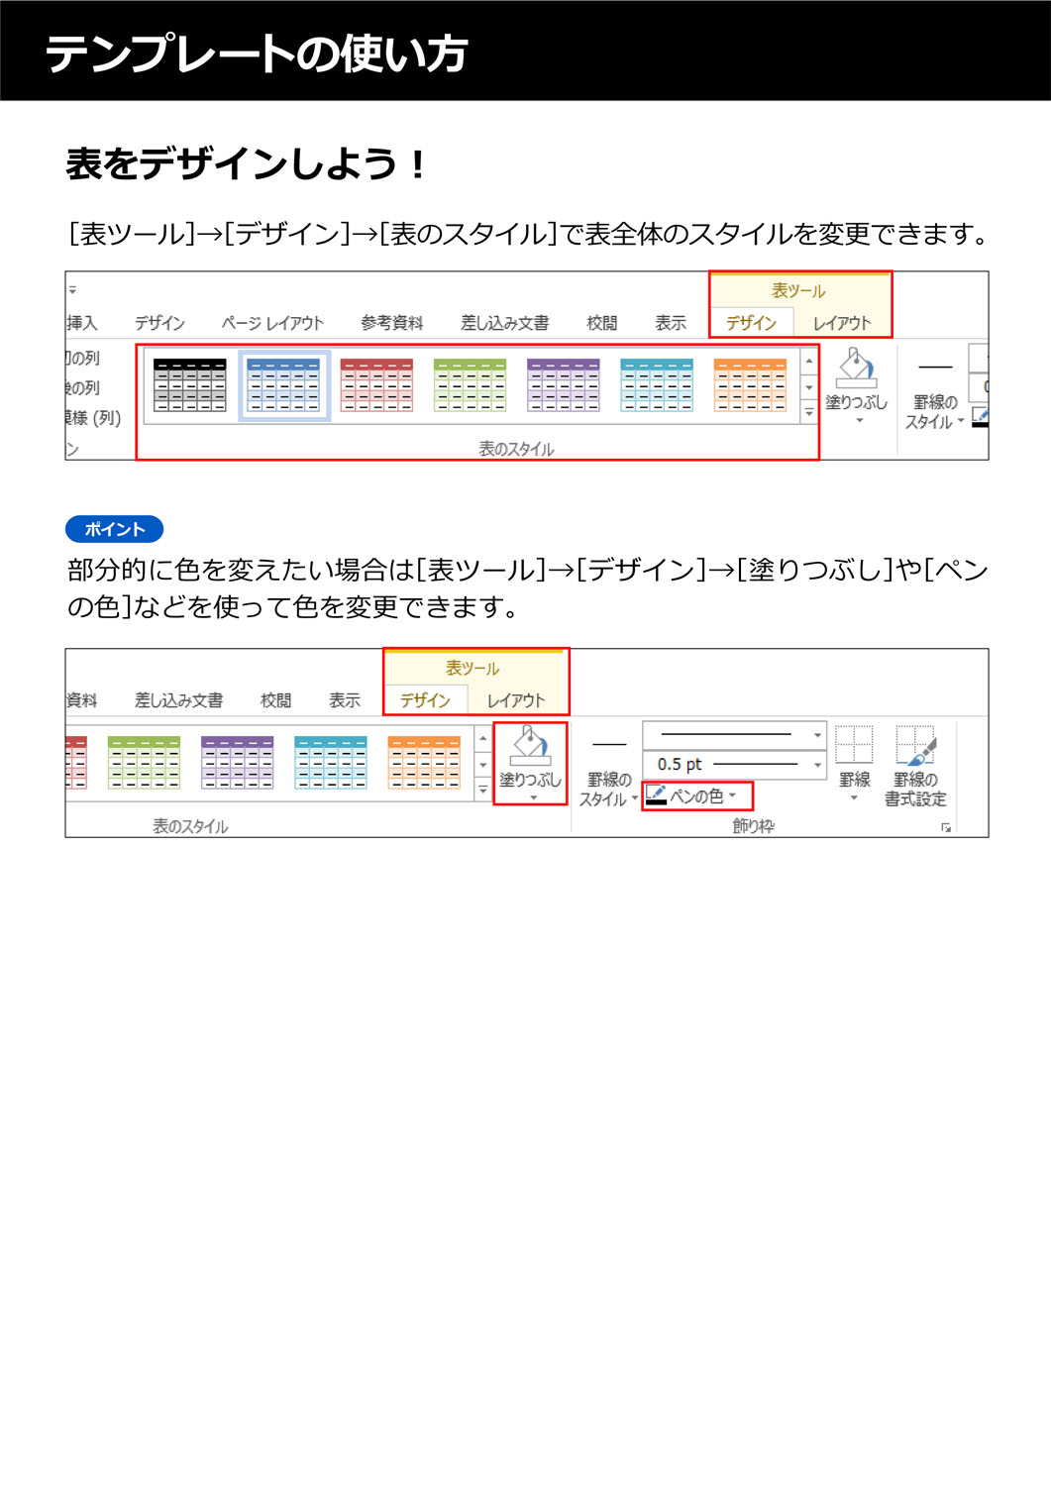

発行責任者

町内会会長

○○○○○

Vo.XX

2013.X.XX　発行

○○○町内会報

マイクロだより

**見出し□□□□□□□□□□□□**

|  |  |
| --- | --- |
| 今月の行事・イベント | |
| 0/0（日） | イベント内容が入ります。 |
| 0/0（日） | イベント内容が入ります。 |
| 0/0（日） | イベント内容が入ります。 |

□□□□□□□□□□□□□□□□□□□□□□□□□□□□□□□□□□□□□□□□□□□□□□□□□□□□□□□□□□□□□□□□□□□□□□□□□□□□□□□□□□□□□□□□□□□□□□□□□□□□□□□□□□□□□□□□□□□□□□□□□□□□□□□□□□□□□□□□□□□□□□□□□□□□□□□□□□□□□□□□□□□□□□□□□□□□□□□□□□□□□□□□□□□□□□□□□□□□□□□□□□□□□□□□□□□□□□□□□□□□□□□□□□□□□□□□□□□□□□□□□□□□□□□□□□□□□□□□□□□□□□□□□□□□□□□□□□□□□□□□□□□□□□□□□□□□□□□□□□□□□□□□□□□□□□□□□□□□□□□□□□□□□□□□□□□□□□□□□□□□□□□□□□□□□□□□□□□□□□□□□□□□□□□□□□□□□□□□□□□□□□□□□□□□□□□□□□

□□□□□□□□□□□□□□□□□□□□□□□□□□□□□□□□□□□□□□□□□□□□□□□□□□□□□□□□□□□□□□□□□□□□□□□□□□□□□□□□□□□□□□□□□□□□□□□□□□□□□□□□□□□□□□□□□□□□□□□□□□□□□□□□□□□□□□□□□□□□□□□□□□□□□□□□□□□□□□□□□□□□□□□□□□□□□□□□□□□□□□□□□□□□□□□□□□□□□□□□□□

○○○○ニュース

□□□□□□□□□□□□□□□□□□□□□□□□□□□□□□□□□□□□□□□□□□□□□□□□□□□□